114年8月1日餐點照片
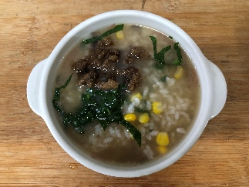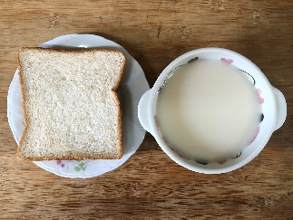
早餐(高鈣玉米粥) 下午點心(歐式麵包、豆奶)
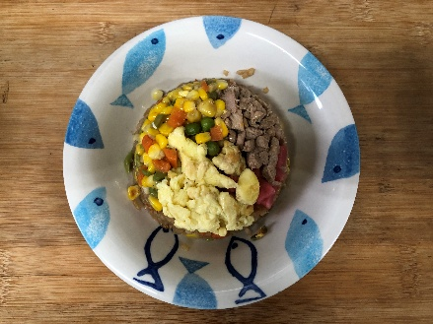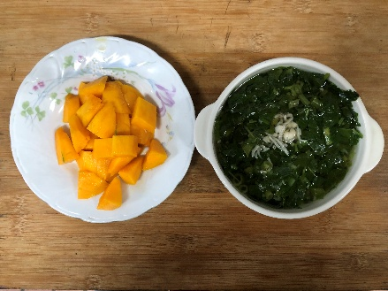
午餐(黃金肉絲蛋炒飯、吻仔波菜湯、芒果)

